超音波照射された擬塑性流体中の落下球実験

丹羽 英人

# １．緒言

擬塑性流体は，非Newton流体でありせん断速度が大きくなるほど粘度が低くなる性質を有している．擬塑性流体の代表例として，泥やポリマー，血液といったものが挙げられる．擬塑性流体を工業的に扱うには，流体中を運動する，気泡や剛体に対する周囲流体の粘度分布，流動構造から影響を明らかにする必要がある．これらに関して，重力，浮力によって沈降，浮上する運動が系統的に調査されている[1-3]．また，擬塑性を用いて気泡の膨張収縮による上昇速度の高速化や粒子の機械振動によった沈降速度の高速化が調査された[4-5]．また，岩室[6]は擬塑性流体中を落下する球に超音波振動を照射し，流体物性，物体形状，超音波強度および周波数を変化させることで高速化のメカニズムを調査した．一方で，その調査された流体物性の範囲は限れられており，落下物体の密度も一定であった．そこで本研究は，流体物性，落下物体の密度をより大きく変化させた．これにより，超音波照射による高速化における，擬塑性による粘性による影響と弾性による影響を明らかにすることを目的とした．

# ２．実験方法および流体粘度測定

実験装置の概略図をFig.1に示す．装置は主に矩形アクリル水槽，吸引パッド，真空ポンプ，超音波振動子にて構成される．擬塑性流体としてPAA溶液を用いた．PAA粉末と水道水を混合することによって，各種濃度（0.05，0.2，0.5，0.7，1.0，1.3，1.5wt.% ）のPAA溶液を作成した．また，作成した溶液の粘度特性を確認する

ため，粘度計を用いて粘度計測を行った．その結果を　　　　Fig.1 Experimental setup.

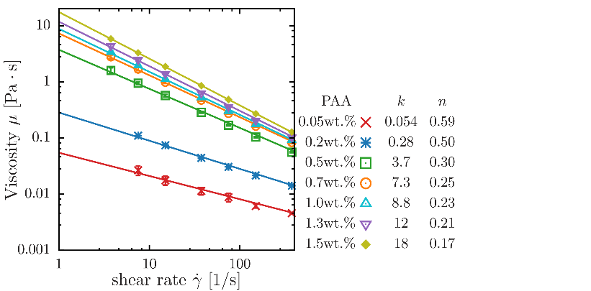Fig.2に示す．試験溶液はせん断速度が増加すると粘度が低下する擬塑性を示した．これら，せん断速度 に対して粘度 が， となる関係が成立する．続いて，ハイドロフォンを用いて超音波照射時の溶液中における圧力場振幅を計測した．これにより，圧力場による影響（平均圧力振幅 ）を確認した．そして，擬塑性流体中の落下球に対する超音波照射による影響を調べるため，球落下実験を10分ごとに　　　 Fig.2 Viscosity versus shear rate.

行った．また，超音波照射なし，超音波照射ありを交互に行い超音波照射による影響を明らかにした．先行研究[6]により，超音波照射による落下球の高速化に対して音響境界層内の粘度低下、音響境界層厚さが支配的であることが示唆されている．先行研究と同様の見積もりを行うことで，音響境界層における代表粘度，落下球による球周囲の粘度，音響境界層は，流体粒子速度，終端速度，半径，音速，流体密度を用いて次式で表される．

，，

# ３．実験結果および考察

　Fig.3に実験結果を示す．

粘度が非常に小さい0.2wt.%以下では高速化は見られなかった．

また，高速化は粘度比，音響境界層スケーリング

2つのグループに分類することができる．

1.3wt.%以上では弾性による影響が生じていると考えられる

レオメータを用いて，応力に対する損失弾性率，貯蔵弾性率の計測を行った．その結果をFig.4に示す．これより，損失弾性率と貯蔵弾性率の大小が入れ変わる．

落下球による応力

純粋な擬塑性流体ではなく，弾性による影響が発生し

高速化が抑制されると考えられる．

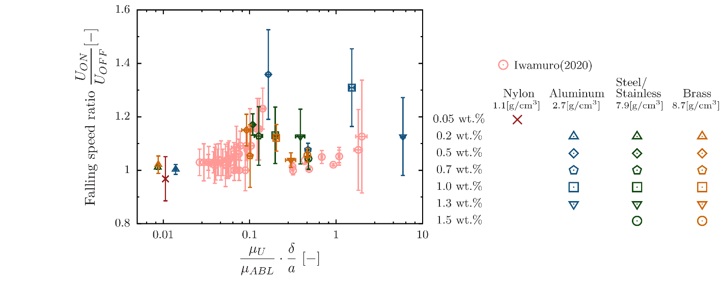

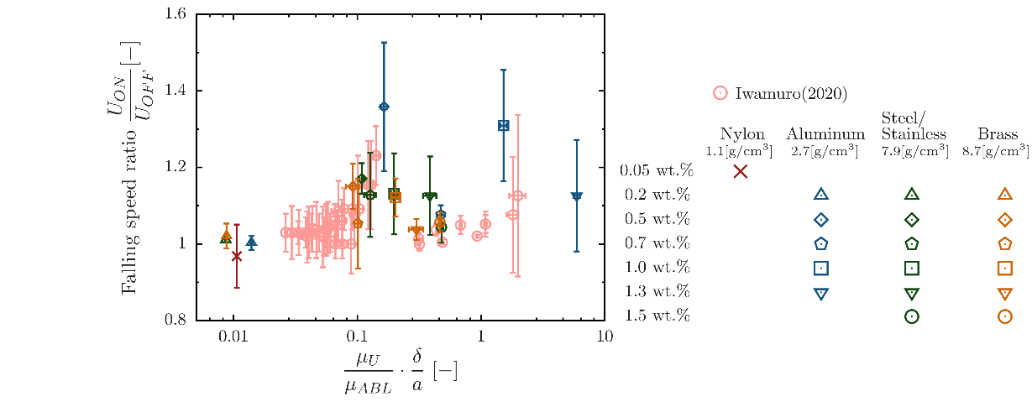

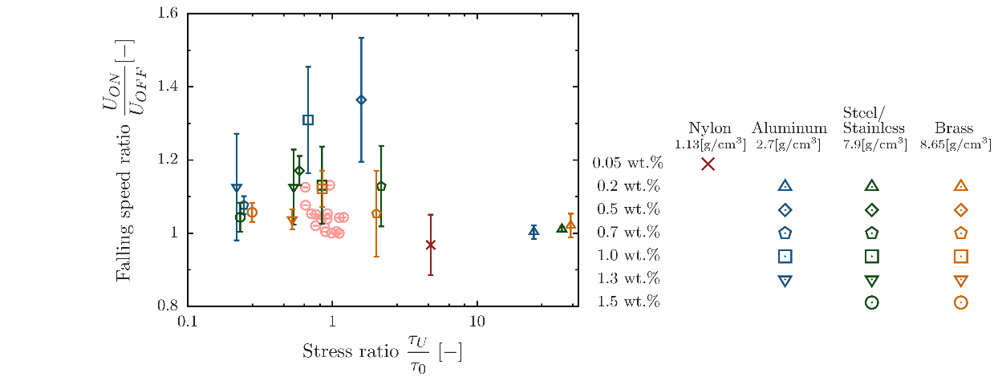

Fig.3 Relation

# 参考文献

[1] M.Ohta *et al*., J. Non-Newton. Fluid Mech. **132**, pp.100–107 (2005).

[2] L.Zhang *et al*., J. Non-newton. Fluid Mech. **165,** pp. 555–567 (2010).

[3] M.Arigo and H.Gareth, Rheologica Acta **37.4**, pp.307-327, 1998.

[4] S.Iwata *et al*., J. Non-newton. Fluid Mech. **151**, pp.30-37, 2008.

[5] S.Wildenberg *et al*., Scientific reports **9.1**, pp.1-8 2019.

[6] 岩室秀, 修士論文, 大阪大学, 2020.